Bệnh cận thị học đường
Cận thị hiện nay không còn xa lạ gì với mọi người, nhất là đối với học sinh thì cận thị học đường là bệnh khá phổ biến ở nước ta nói riêng và cả thế giới nói chung. Bệnh cận thị nhẹ khiến chúng ta nhìn mọi vật xung quanh bị mờ, khó chịu. Còn khi đã bị cận nặng nó có thể ảnh hưởng đến sự phát triển trí tuệ của trẻ. Ngoài ra nó còn có thể có các biến chứng dẫn đến thoái hóa võng mạc, bong võng mạc, mù lòa….Vậy để muốn phòng tránh khỏi bị cận thị thì các bạn nên thực hiện một số các biện pháp phòng tránh cận thị học đường.

Phương pháp phòng tránh bệnh cận thị

Thay đổi thói quen hằng ngày để phòng bệnh cận thị
- Cho mắt nghỉ ngơi từng lúc: Khi chúng ta hoạt động gì về mắt quá lâu như đọc truyện, đọc sách báo… quá lâu sẽ khiến mắt chúng ta mỏi và làm cho thị lực bị giảm đi. Chính vì vậy nhìn gần quá lâu chúng ta lên cho mắt nhìn xa 1-2′, hoặc nhắm mắt thư giãn trong khoảng 30s.
- Chú ý đến ánh sáng: ánh sáng cũng là 1 tác nhân dẫn đến cận thị. Khi phòng học hoặc nơi làm việc có ánh sáng kém, không đủ sáng cho mắt cũng khiến cho mắt phải cố nhìn lên dẫn đến thị lực bị kém đi. Vậy nên tìm nơi nào có ánh sáng đủ sáng để làm việc, hoặc lên sử dụng các loại bóng đèn có ánh sáng trắng, không nên sử dụng các loại bóng đèn vàng nó sẽ làm cho mắt bị chói và nhanh mỏi mắt.
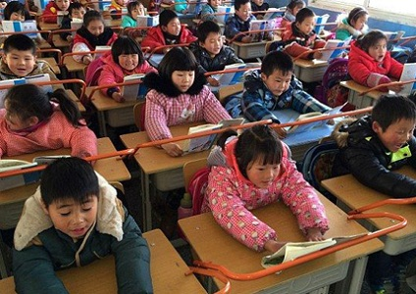
- Chú ý khoảng cách khi đọc và viết: Khoảng cách đọc và viết từ 25cm đến 40 cm tùy theo độ tuổi lớn nhỏ. Còn khoảng cách sử dụng màn hình máy tính khoảng 60cm. Chúng ta không nên đọc và viết khoảng cách gần quá vì khi đó mắt sẽ phải cố gắng điều tiết thị lực để đọc được, chính vì vậy sẽ làm thị lực bị giảm đi.
- Không nên đọc sách, truyện, báo… trên tàu xe: vì khi đó khoảng cách đọc của chúng ta sẽ bị thay đổi liên tục rất có hại cho mắt
- Không nên xem tivi quá gần, quá lâu: Ánh sáng tivi quá sáng cũng khiên cho mắt chúng ta hay bị mỏi. Lên xem tivi với lượng thời gian vừa phải để có thời gian cho mắt được nghỉ.

Chế độ dinh dưỡng giúp phòng tránh cận thị
- Ăn nhiều thức ăn có chứa vitamin A: Vitamin A có tác dụng làm sáng mắt chính vì vậy nên bổ sung các loại thức ăn có chứa nhiều vitamin A như: cà chua, cà rốt, gấc…
- Lên cung cấp cho cơ thể chế độ dinh dưỡng phù hợp, bổ sung các vi chất vitamin E, C, chất khoáng có trong rau củ quả, thịt, cá biển, trứng để duy trì các môi trường trong suốt của mắt.
Ngoài ra bạn nên đi khám mắt định kì để sớm phát hiện các bệnh về mắt để có hướng điều trị kịp thời.
Trên đây là bài viết về các biện pháp phòng tránh cận thị học đường đúng đắn, hãy cùng thay đổi thói quen hàng ngày và dạy trẻ nhỏ làm theo những lời khuyên trên đây để các bạn luôn có một đôi mắt khỏe đẹp, sáng mãi nhé.

